**МІНІСТЕРСТВО ОСВІТИ І НАУКИ УКРАЇНИ**

**ОДЕСЬКИЙ НАЦІОНАЛЬНИЙ ПОЛІТЕХНІЧНИЙ УНІВЕРСИТЕТ**

**ІНСТИТУТ КОМП’ЮТЕРНИХ СИСТЕМ**

**КАФЕДРА ІНФОРМАЦІЙНИХ СИСТЕМ**

Лабораторна робота №5

з дисципліни

**“** Операційні системи**”**

Тема

**«Основи використання скриптової мови інтерпретатору оболонки командного рядку»**

Виконав:

Демцун А.О

Перевірили:

Блажко О.А

**Одеса 2021**

**Мета роботи:** придбання навичок автоматизації керування ОС з використанням скриптової мови інтерпретатору оболонки командного рядку.

**Хід роботи:**

1. Перелік завдань до лабораторної роботи
2. Результатами виконання пунктів завдань
3. Висновки

**Перелік завдань до лабораторної роботи:**

**Завдання 2.1** Розробіть програму MyOSParam на мові BASH, яка виводить на екран лише окремі дані про параметри поточного стану ОС з віртуальної файлової системи procfs у відповідності із варіантом з таблиці 3.

Програма повинна:

1) отримувати назву параметру з командного рядка;

2) знаходити значення параметру у відповідному файлі

3) виводити на екран значення параметру та опис призначення параметру українською мовою.



**Завдання 2.2** Розробіть програму на мові BASH, яка виконує дії у відповідності з варіантом, представленим у таблиці 4.

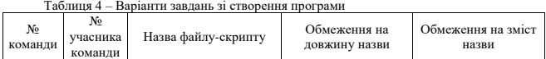

Для всіх варіантів передбачається наступний опис кроків алгоритму роботи програми:

1) запропонувати ввести назву об’єкту, використовуючи українське запрошення;

2) перевірити присутність об’єкту (для команд видалення або зміни) або відсутність об’єкту (для команд створення) з такою назвою у файловій підсистемі, використовуючи відповідні команди та файли;

3) якщо об’єкт відсутній (для команд видалення або зміни) або присутній (для команд створення), тоді вивести на екран відповідне повідомлення про помилку та завершити роботу програми;

4) якщо назва об’єкту не відповідає вказаному обмеженню, тоді вивести на екран відповідне повідомлення про помилку та завершити роботу програми;

5) якщо назва об’єкту відповідає вказаному обмеженню, виконати відповідну команду.

У кроках алгоритму об’єктом може виступати файл або каталог, в залежності від варіанту завдання.

Для перевірки правильності роботи програми необхідно:

− для команд видалення або зміни - попередньо створити об’єкт, виконати програму, а потім ще раз її виконати, що привести до помилки;

− для команд створення - попередньо видалити об’єкт, виконати програму, а потім ще раз її виконати, що привести до помилки.

**Завдання 3.2** В попередній лабораторній роботі ви створили файл CSV-формату за пунктом 2.2.3

Розробіть програму на мові BASH, яка автоматично:

− читає зміст файлу з урахуванням табличної структури (рядки, стовпчики), використовуючи перенаправлення потоку;

− створює каталог з назвою, співпадаючою з назвою 3-го стовпчика таблиці файлу;

− у створеному каталозі створює файли, назви яких співпадають зі значеннями 3-го стовпчика таблиці файлу.

**Результати виконання завдань:**

*Копіюємо собі файл для підсвітки синтаксису скриптів*

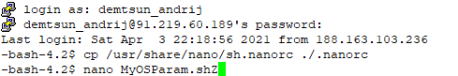

Розробимо програму MyOSParam на мові BASH, яка виводить на екран лише окремі дані про параметри поточного стану ОС з віртуальної файлової системи procfs у відповідності із варіантом з таблиці 3.

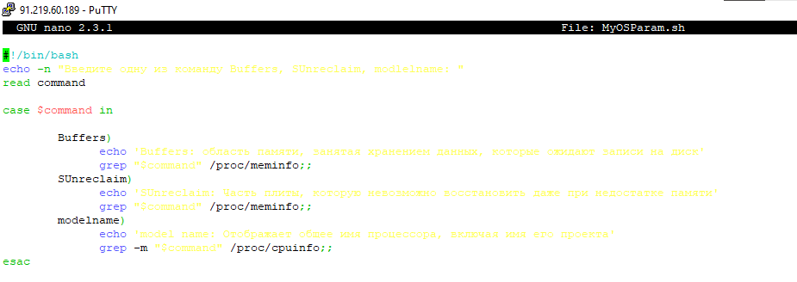

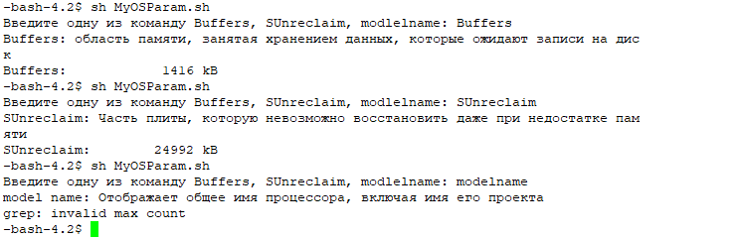

Розробимо програму my_change_file на мові BASH, яка виконує зміну назви файлу із обмеженням не більше 24 символів на довжину назви та не більше 4 цифр підряд.

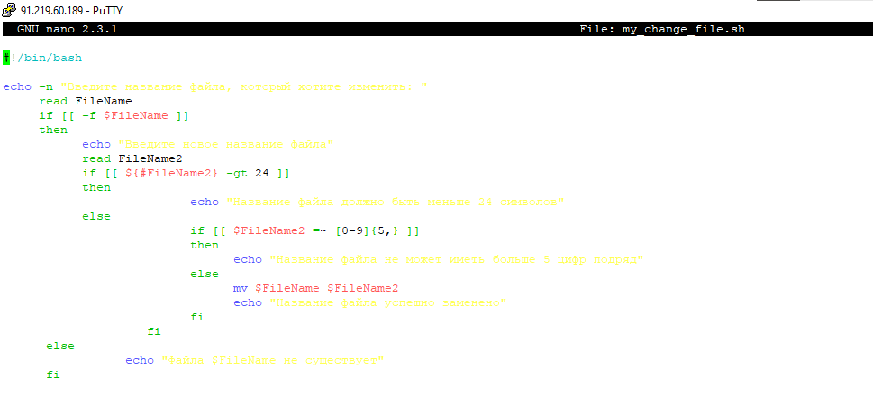

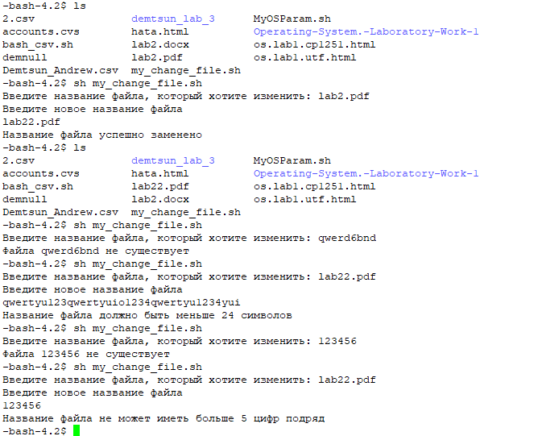

Завдання 3. В попередній лабораторній роботі ми створили файл CSV-формату за пунктом 2.2.3

Розробимо програму на мові BASH, яка автоматично:

− читає зміст файлу з урахуванням табличної структури (рядки, стовпчики), використовуючи перенаправлення потоку;

− створює каталог з назвою, співпадаючою з назвою 3-го стовпчика таблиці файлу;

− у створеному каталозі створює файли, назви яких співпадають зі значеннями 3-го стовпчика таблиці файлу.

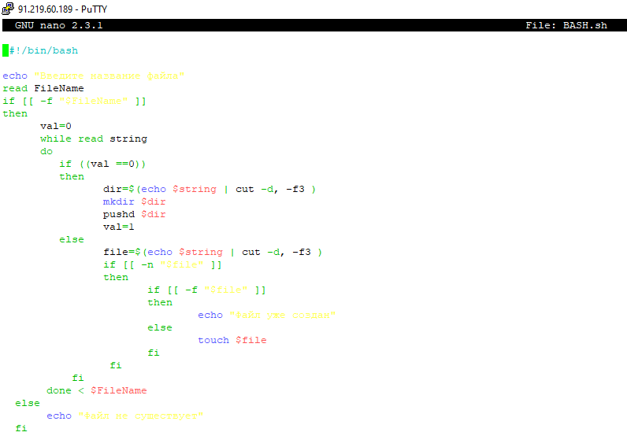

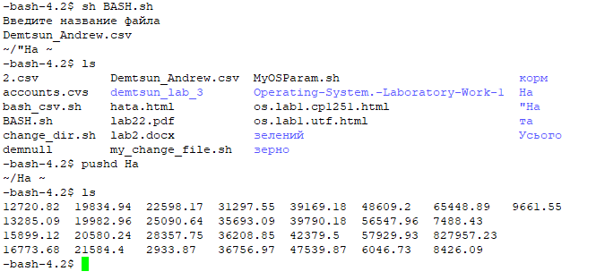

**Висновок:** Під час виконання лабораторної роботи ми придбали практичні навички автоматизації керування ОС з використанням скриптової мови інтерпретатору оболонки командного рядку. Найскладнішим з завдань було завдання на розробку програми на мові BASH, яка автоматично зчитує зміст файлу з урахуванням табличної структури, використовуючи перенаправлення потоку; створює каталог з назвою, співпадаючою з назвою 3-го стовпчика таблиці файлу; у створеному каталозі створює файли, назви яких співпадають зі значеннями 3-го стовпчика таблиці файлу.